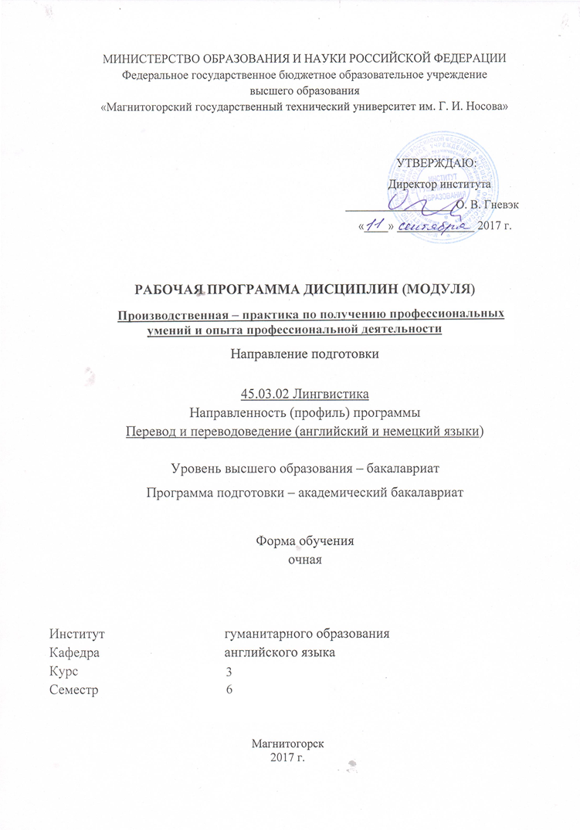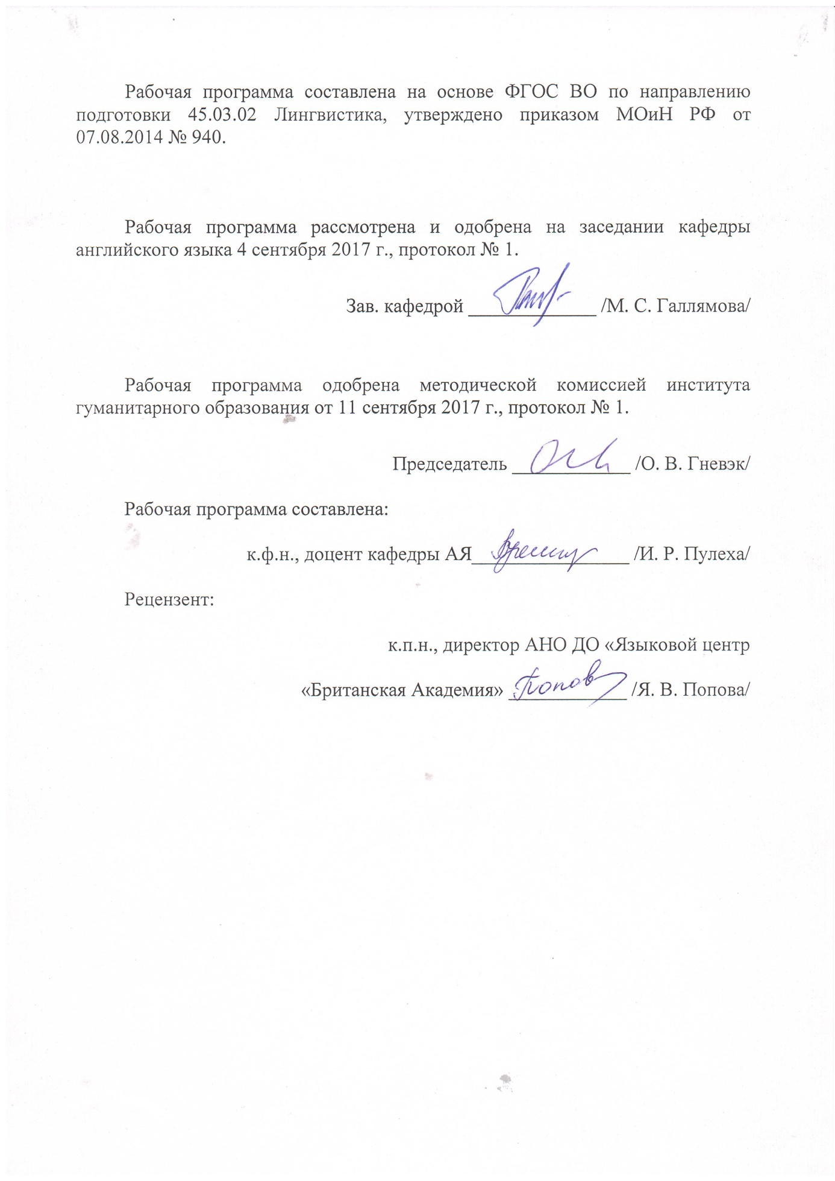

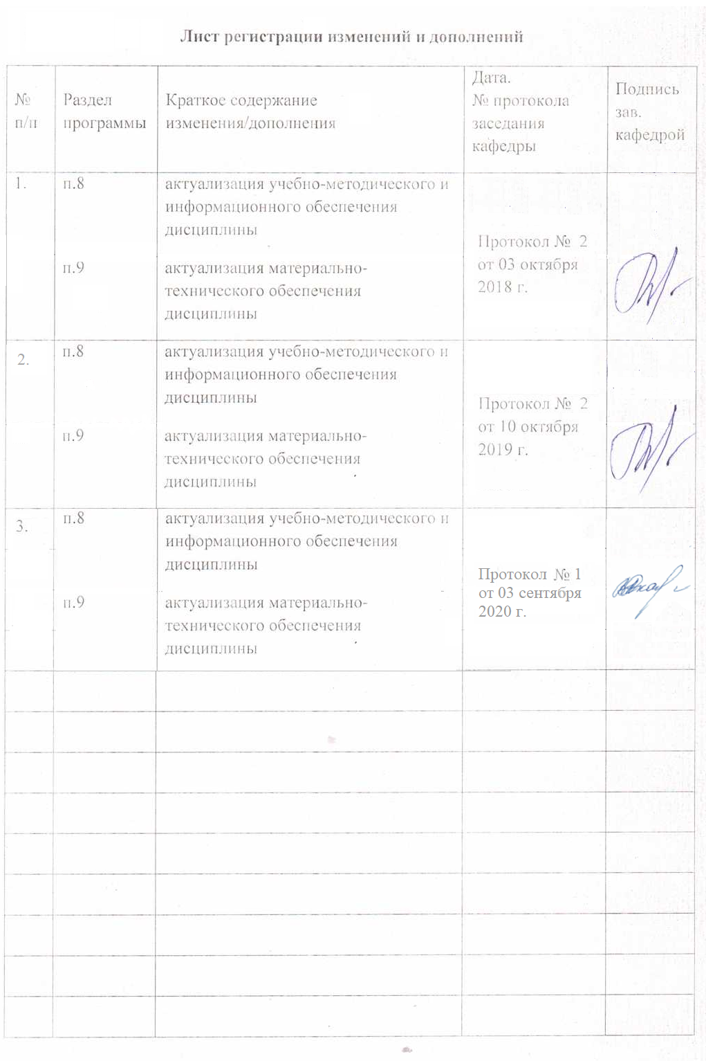

## 1 Цели практики

Целями «Производственной практики по получению профессиональных умений и опыта профессиональной деятельности» по направлению подготовки45.03.02 Лингвистика, профиль Перевод и переводоведение (английский и немецкий язык)являются формирование умений применять приобретенные в вузе знания по первому (английский) и второму (немецкий) иностранному языку, теории и практике перевода в процессе профессиональной деятельности переводчика в организации.Кроме того, программа направлена на закрепление и углубление теоретической подготовки обучающихся, приобретение ими практических навыков и компетенций, самостоятельной профессиональной деятельности, а также развитие личностного самосознания и формирование профессиональной культуры будущего переводчика.

**2 Задачи практики**

Задачами «Производственной практики по получению профессиональных умений и опыта профессиональной деятельности», согласно видам и задачам профессиональной деятельности ФГОС ВО, являются:

**В переводческой деятельности:**

* уточнение представлений студентов о содержании и особенностях деятельности переводчика;
* определение и формирование круга профессиональных интересов;
* углубление в процессе конкретной деятельности теоретических знаний в области перевода и переводоведения;
* формирование (на начальном уровне) у студентов профессиональных умений и переводческой интуиции.
* знакомство с инновационными процессами в области перевода;
* практическое освоение методики проведения предпереводческого, лингвострановедческого и переводческого анализа;
* формирования навыков коммуникативного общения с коллективом и отдельными его представителями;
* освоение правил переводческой этики и условий вхождения в коллектив предприятия как равноправного и профессионально-заинтересованного его члена.

**В научно-исследовательской деятельности:**

* постановка и решение исследовательских задач в области перевода и переводоведения; осуществление пробнойпрофессиональной деятельности согласно гипотезы, лежащей в основе курсового, либо дипломного проекта;
* использование в профессиональной деятельности методов научного исследования.

## 3 Место практики в структуре образовательной программы

Для прохождения «Производственной практики по получению профессиональных умений и опыта профессиональной деятельности» необходимы знания, умения и владения, сформированные в результате изучения «Практического курса первого иностранного языка (английского языка)», «Практического курса второго иностранного языка (немецкого языка)», «Практической фонетики», «Методологии научного исследования», «Проектной деятельности», «Практической грамматики», «Современного русского языка»,«Учебной практики по получению первичных профессиональных умений и навыков, в том числе первичных умений и навыков научно-исследовательской деятельности».

Знания, умения и владения, полученные в процессе прохождения «Производственной практики по получению профессиональных умений и опыта профессиональной деятельности»*,*будут необходимы для «Производственной – преддипломной практики», для «Подготовки к сдаче и сдаче государственного экзамена» и для «Подготовки к защите и защиты выпускной квалификационной работы».

## 4 Место проведения практики

«Производственная практика по получению профессиональных умений и опыта профессиональной деятельности» проводится на базеорганизаций, работающих с иностранными партнёрами, например:КЦПК «Персонал», ООО «МЗХР», ООО Агентство путешествий «Магеллан», ООО «ЧерметИнформСистемы».

Способ проведения практики: стационарный, выездной для студентов, проходящих практику по месту жительства.

По способу организации проведения практика является концентрированной, непрерывной.

## 5 Компетенции обучающегося, формируемые в результате прохождения практикии планируемые результаты обучения

В результате прохождения «Производственной практики по получению профессиональных умений и опыта профессиональной деятельности» у обучающего, должны быть сформированы следующие компетенции:

| Структурный  элемент  компетенции | Планируемые результаты обучения |
| --- | --- |
| **ОК-11:** готовность к постоянному саморазвитию, повышению своей квалификации и мастерства; способность критически оценить свои достоинства и недостатки, наметить пути и выбрать средства саморазвития | |
| Знать | пути саморазвития, повышения своей квалификации и мастерства |
| Уметь | оценивать свои достоинства и недостатки, намечать пути и выбирать средства саморазвития |
| Владеть | готовностью к постоянному саморазвитию, повышению своей квалификации и мастерства; способностью критически оценить свои достоинства и недостатки, наметить пути и выбрать средства саморазвития |
| **ОК-12:** способность к пониманию социальной значимости своей будущей профессии, владением высокой мотивацией к выполнению профессиональной деятельности | |
| Знать | основные определения и понятия профессиональной деятельности;  основные методы исследований, используемых в профессиональной деятельности переводчика. |
| Уметь | обсуждать способы эффективного решения переводческих задач;  приобретать знания в области профессиональной деятельности |
| Владеть | основными методами исследования в области профессиональной деятельности,  профессиональным языком предметной области знания |
| **ОПК-2:** способность видеть междисциплинарные связи изучаемых дисциплин, понимает их значение для будущей профессиональной деятельности | |
| Знать | основные этапы развития науки о языке от древнейших эпох до современного состояния;  основные принципы исследований различных лингвистических школ;  о языковом строе в целом и отдельных языковых уровнях, о фонетической системе, грамматическом строе, словарном составе, стилистических особенностях изучаемых языков |
| Уметь | использовать систематизированные теоретические и практические знания гуманитарных, социальных и экономических наук при решении социальных и профессиональных задач;   1. работать с материалами различных источников; 2. находить, отбирать и первично обобщать фактический материал;   находить связь смены лингвистической парадигмы со сменой методологических подходов к анализу лингвистических проблем. |
| Владеть | аналитическими и практическими навыками в рассмотрении вопросов  лингвистики, системным представлением о взаимосвязях всех уровней языка и общества;   1. приемами и методами научного описания и исследования языка;   способностью к теоретическому осмыслению задач профессиональной деятельности. |
| **ОПК-16:** владение стандартными методиками поиска, анализа и обработки материала исследования | |
| Знать | стандартные методики поиска, анализа и обработки материала исследования |
| Уметь | анализировать и систематизировать научную информацию |
| Владеть | практическими навыками самостоятельного использования научной литературы поиска, анализа и обработки материала исследования |
| **ОПК-17:**способность оценивать качество исследования в своей предметной области, соотносить новую информацию с уже имеющейся, логично и последовательно представлять результаты собственного исследования | |
| Знать | взаимосвязь между развитием общества и уровнем развития науки о переводе |
| Уметь | оценивать качество исследования в своей предметной области, соотносить новую информацию с уже имеющейся, логично и последовательно представлять результаты собственного исследования |
| Владеть | практическими навыками самостоятельной разработки и использования научной литературы в области перевода и переводоведения |
| **ОПК-19:** владение навыками организации групповой и коллективной деятельности для достижения общих целей трудового коллектива | |
| Знать | как организовать групповую деятельность для достижения общих целей трудового коллектива;  как организовать коллективную деятельность для достижения общих целей трудового коллектива. |
| Уметь | организовать групповую деятельность для достижения общих целей трудового коллектива;  организовать коллективную деятельность для достижения общих целей трудового коллектива. |
| Владеть | навыками эффективной организации групповой деятельности для достижения общих целей трудового коллектива;  навыками эффективной организации коллективной деятельности для достижения общих целей трудового коллектива. |
| **ОПК-20:**способность решать стандартные задачи профессиональной деятельности на основе информационной и библиографической культуры с применением информационно-лингвистических технологий и с учетом основных требований информационной безопасности | |
| Знать | как решать стандартные задачи профессиональной деятельности на основе информационной и библиографической культуры с применением информационно-лингвистических технологий и с учетом основных требований информационной безопасности;  как решать нестандартные задачи профессиональной деятельности на основе информационной и библиографической культуры с применением информационно-лингвистических технологий и с учетом основных требований информационной безопасности. |
| Уметь | решать стандартные задачи профессиональной деятельности на основе информационной и библиографической культуры с применением информационно-лингвистических технологий и с учетом основных требований информационной безопасности;  применять имеющиеся навыки для решения нестандартных задач профессиональной деятельности на основе информационной и библиографической культуры с применением информационно-лингвистических технологий и с учетом основных требований информационной безопасности. |
| Владеть | различными способами решать стандартные задачи профессиональной деятельности на основе информационной и библиографической культуры с применением информационно-лингвистических технологий и с учетом основных требований информационной безопасности;  способами эффективного поиска решения нестандартных задач профессиональной деятельности на основе информационной и библиографической культуры с применением информационно-лингвистических технологий и с учетом основных требований информационной безопасности. |
| **ПК-4:** способность использовать достижения отечественного и зарубежного методического наследия, современных методических направлений и концепций обучения иностранным языкам для решения конкретных методических задач практического характера | |
| Знать | способы использования достижения отечественного и зарубежного методического наследия, современные методические направления и концепции обучения иностранным языкам для решения конкретных методических задач практического характера |
| Уметь | применять достижения отечественного и зарубежного методического наследия, а также современные методические направления и концепции обучения иностранным языкам для решения конкретных методических задач практического характера |
| Владеть | основными правилами и концепциями обучения иностранным языкам |
| **ПК-6:** способность эффективно строить учебный процесс, осуществляя педагогическую деятельность в образовательных организациях дошкольного, начального общего, основного общего, среднего общего и среднего профессионального образования, а также дополнительного лингвистического образования (включая дополнительное образование детей и взрослых и дополнительное профессиональное образование) в соответствии с задачами конкретного учебного курса и условиями обучения иностранным языкам | |
| Знать | правила и методы как эффективного построения учебного процесса, принципы осуществления педагогической деятельности в образовательных организациях дошкольного, начального общего, основного общего, среднего общего и среднего профессионального образования, а также дополнительного лингвистического образования (включая дополнительное образование детей и взрослых и дополнительное профессиональное образование) в соответствии с задачами конкретного учебного курса и условиями обучения иностранным языкам |
| Уметь | эффективно строить учебный процесс, осуществляя педагогическую деятельность в образовательных организациях дошкольного, начального общего, основного общего, среднего общего и среднего профессионального образования, а также дополнительного лингвистического образования (включая дополнительное образование детей и взрослых и дополнительное профессиональное образование) в соответствии с задачами конкретного учебного курса и условиями обучения иностранным языкам |
| Владеть | практическими навыками ведения учебного процесса, осуществления педагогической деятельности в образовательных организациях дошкольного, начального общего, основного общего, среднего общего и среднего профессионального образования, а также дополнительного лингвистического образования (включая дополнительное образование детей и взрослых и дополнительное профессиональное образование) в соответствии с задачами конкретного учебного курса и условиями обучения иностранным языкам |
| **ПК-7:** владение методикой предпереводческого анализа текста, способствующей точному восприятию исходного высказывания | |
| Знать | систему предпереводческого анализа текста; алгоритм предпереводческого анализа текста |
| Уметь | распознавать и применять на практике основные аспекты предпереводческого анализа |
| Владеть | системой предпереводческого анализа текста в рамках работы с текстом перевода; |
| **ПК-8:** владение методикой подготовки к выполнению перевода, включая поиск информации в справочной, специальной литературе и компьютерных сетях | |
| Знать | основные аспекты методики подготовки к выполнению перевода |
| Уметь | пользоваться специальной и справочной литературой (включая компьютерные сети) с целью подготовки в процессе перевода |
| Владеть | практическими навыками поиска необходимой информации в специальной и справочной литературе (включая компьютерные сети) |
| **ПК-9:** владение основными способами достижения эквивалентности в переводе и способностью применять основные приемы перевода | |
| Знать | о составляющих компонентах теории эквивалентности в переводе |
| Уметь | применять на практике основные приемы перевода в соответствии с особенностями текста перевода (лексика, стиль, грамматика) |
| Владеть | навыками перевода текста оригинала на базе знания системы приемов и способов перевода как такового |
| **ПК-23:**способность использовать понятийный аппарат философии, теоретической и прикладной лингвистики, переводоведения, лингводидактики и теории межкультурной коммуникации для решения профессиональных задач | |
| Знать | основной понятийный аппарат философии, теоретической и прикладной лингвистики, переводоведения, лингводидактики и теории межкультурной коммуникации |
| Уметь | использовать понятийный аппарат философии, теоретической и прикладной лингвистики, переводоведения, лингводидактики и теории межкультурной коммуникации для решения профессиональных задач |
| Владеть | способностью использовать понятийный аппарат философии, теоретической и прикладной лингвистики, переводоведения, лингводидактики и теории межкультурной коммуникации |

## 6 Структура и содержание практики

Общая трудоемкость «Производственной практики по получению профессиональных умений и опыта профессиональной деятельности» составляет 3 зачетных единицы, 108 акад. часов, в том числе:

– контактная работа 1,3 акад. часов;

– самостоятельная работа 106,7 акад. часов;

- в форме практической подготовки – 108 акад. часов.

6 семестр

|  |  |  |  |
| --- | --- | --- | --- |
| №  п/п | Разделы (этапы) и содержание практики | Виды работ на практике,  включая самостоятельную работу | Код и структурный элемент компетенции |
| 1 | Установочная конференция по практике в вузе | Подготовка студентов к решению задач практики; ознакомление с содержанием, формой проведения, параметрами оценки успешности прохождения каждого этапа.  Выдача направления и задания на практику. | ОК-11 зув; ОК-12 зув; ОПК-2 зув; ОПК-16 зув; ОПК-17 зув; ОПК-19 зув; ОПК-20 зув; ПК-4 зув; ПК-6 зув; ПК-7 зув; ПК-8 зув; ПК-9 зув; ПК-23 зув |
| 2 | Выход на предприятие | Знакомство с администрацией предприятия, сотрудником, отвечающим за проведение практики на данном предприятии. Ознакомление с правилами внутреннего распорядка. Вводный инструктаж представителя предприятия обучающимся по Правилам ТБ, производственной и противопожарной безопасности | ОК-11 зув; ОК-12 зув; ОПК-2 зув; ОПК-16 зув; ОПК-17 зув; ОПК-19 зув; ОПК-20 зув; ПК-4 зув; ПК-6 зув; ПК-7 зув; ПК-8 зув; ПК-9 зув; ПК-23 зув |
| 3. | Работа в качестве переводчика | Выполнение индивидуальных заданий обучающимися и сбор исходных материалов для подготовки отчета по практике Консультации в университете по оформлению документации по педпрактике. | ОК-11 зув; ОК-12 зув; ОПК-2 зув; ОПК-16 зув; ОПК-17 зув; ОПК-19 зув; ОПК-20 зув; ПК-4 зув; ПК-6 зув; ПК-7 зув; ПК-8 зув; ПК-9 зув; ПК-23 зув |
| 4. | Подготовка отчета | Подготовка и сдача отчетной документации руководителю практики:  - титульный лист  - гарантийное письмо  - задание  - план-график  - характеристика студента  - оригинал текста  - перевод текста  - лингвострановедческий/ переводческий комментарий к тексту | ОК-11 зув; ОК-12 зув; ОПК-2 зув; ОПК-16 зув; ОПК-17 зув; ОПК-19 зув; ОПК-20 зув; ПК-4 зув; ПК-6 зув; ПК-7 зув; ПК-8 зув; ПК-9 зув; ПК-23 зув |
| 5. | Итоговая конференция | Защита отчёта по практике.  Подведение итогов практики на конференции; определение перспектив профессионального роста.  Размещение итоговой документации на портале. | ОК-11 зув; ОК-12 зув; ОПК-2 зув; ОПК-16 зув; ОПК-17 зув; ОПК-19 зув; ОПК-20 зув; ПК-4 зув; ПК-6 зув; ПК-7 зув; ПК-8 зув; ПК-9 зув; ПК-23 зув |

# **7 Оценочные средства для проведения промежуточной аттестации по** практике

Промежуточная аттестация по практике имеет целью определить степень достижения запланированных результатов обучения и проводится в форме зачета с оценкой, который выставляет руководитель практики с учетом следующих критериев:

* характеристика студента по итогам работы в качестве переводчика;
* перевод текста с одного языка на другой;
* лингвострановедческий или переводческий комментарий к тексту
* оформление отчёта по практике.

По итогам промежуточной аттестации выставляются оценки «отлично», «хорошо», «удовлетворительно», как среднее арифметическое оценок за перевод текста и лингвострановедческий или переводческий комментарий к тексту.

Обязательной формой отчетности обучающегося по практике является письменный отчет. Цель отчета – сформировать и закрепить компетенции, приобретенные обучающимся в результате освоения теоретических курсов и полученные им при прохождении практики. Отчеты обучающихся по практикам позволяют руководителям образовательных программ создавать механизмы обратной связи для внесения корректив в образовательный процесс.

Подготовка отчета выполняется обучающимся самостоятельно под руководством преподавателя. При написании отчета обучающийся должен показать свое умение работать с нормативным материалом и литературными источниками, а также возможность систематизировать и анализировать фактический материал и самостоятельно творчески его осмысливать.

Содержание отчета определяется индивидуальным заданием, выданным руководителем практики. В процессе написания отчета обучающийся должен разобраться в теоретических вопросах избранной темы, самостоятельно проанализировать практический материал, разобрать и обосновать практическиепредложения.

Готовый отчет сдается на проверку преподавателю не позднее 3-х дней до окончания практики. Преподаватель, проверив отчет, может возвратить его для доработки вместе с письменными замечаниями. Обучающийся должен устранить полученные замечания.

***Примерное индивидуальное задание на производственную практику по получению профессиональных умений и опыта профессиональной деятельности на 3 курсе:***

**ЗАДАНИЕ НАпрактику**

наименование практики

Обучающемуся 3 курса, Петровой Марии Ивановне, студентке группы ИЛб-17-1

Ф.И.О. наименование группы

1. Период практики: с 16.03.2020 по 29.03.2020 г.г.

2. Место прохождения практики

_____________________________________________________________________________

_____________________________________________________________________________

3адание на практику

* осуществить предпереводческий анализ текста, определив единицы перевода текста и способы перевода каждой единицы текста;
* осуществить перевод текста с английского языка на русский и/или с русского языка на английский в объёме не менее 20 000 знаков (с пробелами);
* отредактировать перевод, сверить состав текста, сделать его стилистическую правку;
* осуществить лингвострановедческий / переводческий анализ текста;
* оформить перевод и анализ текста в электронном виде по следующим требованиям:

Текстовый редактор Microsoft Word версии не ниже 2003, ориентация страницы – книжная, цвет - авто (черный), размер страницы А4, поля со всех сторон 20 мм, TimesNewRoman, размер шрифта 14 пт, абзацный отступ 1,5 мм, межстрочный интервал – полуторный, выравнивание – по правому краю.

Руководитель практики

от МГТУ им. Г.И. Носова _________________ /И.Р.Пулеха/

(подпись) (расшифровка)

Дата выдачи 13.03. 2020 г.

**Показатели и критерии оценивания отчёта по производственной практике по получению профессиональных умений и опыта профессиональной деятельности:**

– на оценку **«отлично»** (5 баллов) – обучающийся представляет отчет, в котором в полном объеме раскрыто содержание задания; текст излагается последовательно и логично с применением актуальных нормативных документов; в отчете дана всесторонняя оценка практического материала; используется творческий подход к решению проблемы; сформулированы обоснованные выводы и предложения. Отчет соответствует предъявляемым требованиям к оформлению.

На публичной защите обучающийся демонстрирует системность и глубину знаний, полученных при прохождении практики; стилистически грамотно, логически правильно излагает ответы на вопросы; дает исчерпывающие ответы на дополнительные вопросы преподавателя; способен обобщить материал, сделать собственные выводы, выразить свое мнение, привести иллюстрирующие примеры.

– на оценку **«хорошо»** (4 балла) – обучающийся представляет отчет, в котором содержание раскрыто достаточно полно, материал излагается с применением актуальных нормативных документов, основные положения хорошо проанализированы, имеются выводы и экономически обоснованные предложения. Отчет в основном соответствует предъявляемым требованиям к оформлению.

На публичной защите обучающийся демонстрирует достаточную полноту знаний в объеме программы практики, при наличии лишь несущественных неточностей в изложении содержания основных и дополнительных ответов; владеет необходимой для ответа терминологией; недостаточно полно раскрывает сущность вопроса; отсутствуют иллюстрирующие примеры, обобщающее мнение студента недостаточно четко выражено.

– на оценку **«удовлетворительно»** (3 балла) – обучающийся представляет отчет, в котором содержание раскрыты слабо и в неполном объеме, выводы правильные, но предложения являются необоснованными. Материал излагается на основе неполного перечня нормативных документов. Имеются нарушения в оформлении отчета.

На публичной защите обучающийся демонстрирует недостаточно последовательные знания по вопросам программы практики; использует специальную терминологию, но допускает ошибки в определении основных понятий, которые затрудняется исправить самостоятельно; демонстрирует способность самостоятельно, но не глубоко, анализировать материал, раскрывает сущность решаемой проблемы только при наводящих вопросах преподавателя; отсутствуют иллюстрирующие примеры, отсутствуют выводы.

– на оценку **«неудовлетворительно»** (2 балла) – обучающийся представляет отчет, в котором содержание раскрыты слабо и в неполном объеме, выводы и предложения являются необоснованными. Материал излагается на основе неполного перечня нормативных документов. Имеются нарушения в оформлении отчета. Отчет с замечаниями преподавателя возвращается обучающемуся на доработку, и условно допускается до публичной защиты.

На публичной защите обучающийся демонстрирует фрагментарные знания в рамках программы практики; не владеет минимально необходимой терминологией; допускает грубые логические ошибки, отвечая на вопросы преподавателя, которые не может исправить самостоятельно.

– на оценку **«неудовлетворительно»** (1 балл) – обучающийся представляет отчет, в которомочень слабо рассмотрены практические вопросы задания, применяются старые нормативные документы и отчетность. Отчет выполнен с нарушениями основных требований к оформлению. Отчет с замечаниями преподавателя возвращается обучающемуся на доработку, и не допускается до публичной защиты.

## 8 Учебно-методическое и информационное обеспечение практики

**а) Основная литература:**

1. Антропова, Л. И. Перевод как вид профессиональной коммуникативной деятельности. Практикум по переводу научно-технических текстов на английском, немецком и французском языках для студентов вузов : практикум / Л. И. Антропова, Т. Ю. Залавина, Н. В. Дёрина ; Магнитогорский гос. технический ун-т им. Г. И. Носова. - Магнитогорск : МГТУ им. Г. И. Носова, 2019. - 1 CD-ROM. - Загл. с титул. экрана. - URL : <https://magtu.informsystema.ru/uploader/fileUpload?name=3859.pdf&show=dcatalogues/1/1530474/3859.pdf&view=true> (дата обращения: 25.10.2019). - Макрообъект. - Текст : электронный. - Сведения доступны также на CD-ROM.

2. Шканова, О. С. Сборник научно-технических текстов (с элементами перевода как средства контроля) : учебное пособие / О. С. Шканова ; МГТУ. - Магнитогорск : МГТУ, 2009. - 47 - URL: <https://magtu.informsystema.ru/uploader/fileUpload?name=271.pdf&show=dcatalogues/1/1060907/271.pdf&view=true> (дата обращения: 04.10.2019). - Макрообъект. - Текст : электронный. - Имеется печатный аналог.

**б) Дополнительная литература:**

1.Полякова, Л. С. Основы технического перевода : учебно-методическое пособие / Л. С. Полякова, Ю. В. Южакова ; МГТУ. - Магнитогорск : МГТУ, 2017. - 1 электрон. опт. диск (CD-ROM). - Загл. с титул. экрана. - Текст англ., рус. - URL: <https://magtu.informsystema.ru/uploader/fileUpload?name=3409.pdf&show=dcatalogues/1/1139722/3409.pdf&view=true> (дата обращения: 04.10.2019). - Макрообъект. - Текст : электронный. - ISBN 978-5-9967-1044-7. - Сведения доступны также на CD-ROM.

2. Полякова, Л. С. Лексико-грамматические трудности технического переводас английского языка на русский : учебно-методическое пособие / Л. С. Полякова, Ю. В. Южакова ; МГТУ. - Магнитогорск : МГТУ, 2017. - 1 электрон. опт. диск (CD-ROM). - Загл. с титул. экрана. - URL: <https://magtu.informsystema.ru/uploader/fileUpload?name=3408.pdf&show=dcatalogues/1/1139716/3408.pdf&view=true> (дата обращения: 04.10.2019). - Макрообъект. - Текст англ., рус. - Текст : электронный. - ISBN 978-5-9967-1045-4. - Сведения доступны также на CD-ROM.

**Методические указания:**

1.Самостоятельная работа студентов вуза: практикум / составители: Т. Г. Неретина, Н. Р. Уразаева, Е. М. Разумова, Т. Ф. Орехова ; Магнитогорский гос. технический ун-т им. Г. И. Носова. - Магнитогорск : МГТУ им. Г. И. Носова, 2019. - 1 CD-ROM. - Загл. с титул. экрана. - URL: [https://magtu.informsystema.ru/uploader/fileUpload?name=3816.pdf&show=dcatalogues/1/1530261/3816.pdf&view=true](https://mail.yandex.ru/re.jsx?h=a,M_8Xj9TjZqzsmPbjnaMGLQ&l=aHR0cHM6Ly9tYWd0dS5pbmZvcm1zeXN0ZW1hLnJ1L3VwbG9hZGVyL2ZpbGVVcGxvYWQ_bmFtZT0zODE2LnBkZiZzaG93PWRjYXRhbG9ndWVzLzEvMTUzMDI2MS8zODE2LnBkZiZ2aWV3PXRydWU) (дата обращения: 18.10.2019). - Макрообъект. - Текст : электронный. - Сведения доступны также на CD-ROM.

**в) Программное обеспечение и Интернет-ресурсы:**

|  |  |  |
| --- | --- | --- |
| Наименование ПО | № договора | Срок действия лицензии |
| MS Windows 7 | Д-1227 от 08.10.2018  Д-757-17 от 27.06.2017 | 11.10.2021  27.07.2018 |
| MS Office 2007 | № 135 от 17.09.2007 | бессрочно |
| FAR Manager | свободно распространяемое | бессрочно |
| 7Zip | свободно распространяемое | бессрочно |

1. Национальная информационно-аналитическая система – Российский индекс научного цитирования (РИНЦ) URL: <https://elibrary.ru/project_risc.asp>
2. Электронная база периодических изданий East View Information Services, ООО «ИВИС» <https://dlib.eastview.com>/
3. Поисковая система Академия Google (Google Scholar) URL: <https://scholar.google.ru>/
4. Информационная система - Единое окно доступа к информационным ресурсам URL: <http://window.edu.ru>/
5. Российская Государственная библиотека. Каталоги <https://www.rsl.ru/ru/4readers/catalogues>/
6. Электронные ресурсы библиотеки МГТУ им. Г.И. Носова <http://magtu.ru:8085/marcweb2/Default.asp>
7. Университетская информационная система РОССИЯ <https://uisrussia.msu.ru>

## **9 Материально-техническое обеспечение** по производственной практике по получению профессиональных умений и опыта профессиональной деятельности практики

Материально-техническое обеспечение муниципальных и частныхпредприятий позволяет в полном объеме реализовать цели и задачи учебно-производственной практики.

В соответствии с учебным планом по дисциплине «Производственная-практика по получению профессиональных умений и опыта профессиональной деятельности» предусмотрены следующие виды занятий: самостоятельная работа, консультации (столбец ВНКР), зачёт с оценкой.

| Тип и название аудитории | Оснащение аудитории |
| --- | --- |
| Учебные аудитории для проведения практических занятий, групповых и индивидуальных консультаций, текущего контроля и промежуточной аттестации | Доска, мультимедийный проектор, экран |
| Учебные аудитории для выполнения курсового проектирования, помещения для самостоятельной работы обучающихся | Персональные компьютеры с пакетом MS Office, выходом в Интернет и с доступом в электронную информационно-образовательную среду университета |
| Помещение для хранения и профилактического обслуживания учебного оборудования | Шкафы для хранения учебно-методической документации, учебного оборудования и учебно-наглядных пособий. |